............................................................................................- کتابخانه
مسئول محترم سیستم امانات نوسا

همانگونه که مطلع می‌باشید سیستم امانات تحت ویندوز نوسا دارای تقویم بوده و تمامی روزهای تعطیل اعم از تعطیلی شمسی و یا قمری در آن مشخص می‌باشد که این امر برای محاسبه تاخیر امانت سند بسیار مهم است. به همین دلیل در پایان هر سال، یا به عبارت دقیقتر قبل از شروع سال جدید می‌بایست تقویم سال نو به همراه معادل سال قمری و نیز مقادیر متغیری مانند تعداد روزهای ماههای قمری در آن تعریف گردد. به همین منظور تعاریف سال قمری متناظر با سال 1392 جهت تعریف در سیستم امانات نوسا و دستورالعمل نحوه انجام اینکار در ذیل ارایه می‌گردد.

خواهشمند است در صورت برخورد با هرگونه مشکل با بخش پشتیبانی شرکت نوسا تماس بگیرید.

با تشکر
بخش پشتیبانی شرکت نرم‌افزار و سخت‌افزار ایران (نوسا)

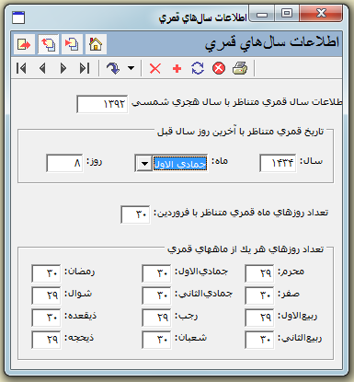

در سیستم امانات تحت ویندوز نوسا بعد از اتصال، از منوی سیستم گزینه تدوین اطلاعات سال های قمری را انتخاب نمایید و بعد با ماوس بروی تکمه (افزودن سطر جدید) کلیک نمایید و اطلاعات سال 1392 را مطابق با جدول بالا پر نمائید. سپس بروی تکمه (بازخوانی اطلاعات) کلیک نمایید. یکبار از برنامه امانات خارج شوید و مجددا برنامه را اجرا نمایید و تقویم سال 1392 را کنترل کنید که روزهای تعطیل آن مطابق با سررسید 1392 باشد.

نکته مهم:
- از آنجاییکه روز شهادت حضرت امام رضا (ع) مطابق با روایات، روز آخر ماه صفر است و تعطیل نیز می‌باشد و همینطور در سال 1392 ماه صفر 30 روز می‌باشد، بنابراین در اردیبهشت ماه سال 1392 می‌بایست از منوی سیستم گزینه تدوین مناسبت های تقویم را انتخاب نمایید و در ردیف 167 روز مربوط به شهادت حضرت امام رضا (ع) را از 29 صفر به 30 صفر تغییر دهید. چنانچه این اصلاح انجام نپذیرد در تقویم سال1392 باشتباه روز 11 دی تعطیل خواهد شد.

